上海市中医药继续教育项目管理系统

单位操作手册

上海市白玉兰远程医学管理中心
上海白玉兰科技发展有限公司
2024年03月

目录
一、登录地址 3
二、添加项目负责人 4
1、添加科室 4
2、添加项目负责人 4
三、新项目申报 5
1、tab菜单说明 5
2、新项目申报 6
3、填报说明确认 6
4、项目基本信息 6
5、项目主讲人信息 7
6、课程及教师信息 7
7、项目目的、内容 8
8、主办单位与项目工作概况 8
9、上报新申报项目 9
四、单位初审 9
1、tab菜单说明 9
2、查看项目申报内容 10
3、审核操作 10
4、审核结果 10
五、项目报备 11
1、报备 11
六、项目执行汇报 12
1、总结汇报表 12
2、教学情况表 13
3、项目活动日程表 13
4、考试考题 14
5、学员通讯录 14
6、项目使用教材情况表 14
7、评价表 15
8、执行汇报提交审核 15
9、学分同步 15
七、国家级项目执行汇报 17

立项单位中医CME项目申报系统使用说明

一、登录地址
http://shtcme.com

浏览器输入上述地址，进入上海市中医药继续教育项目管理系统 登录页面。
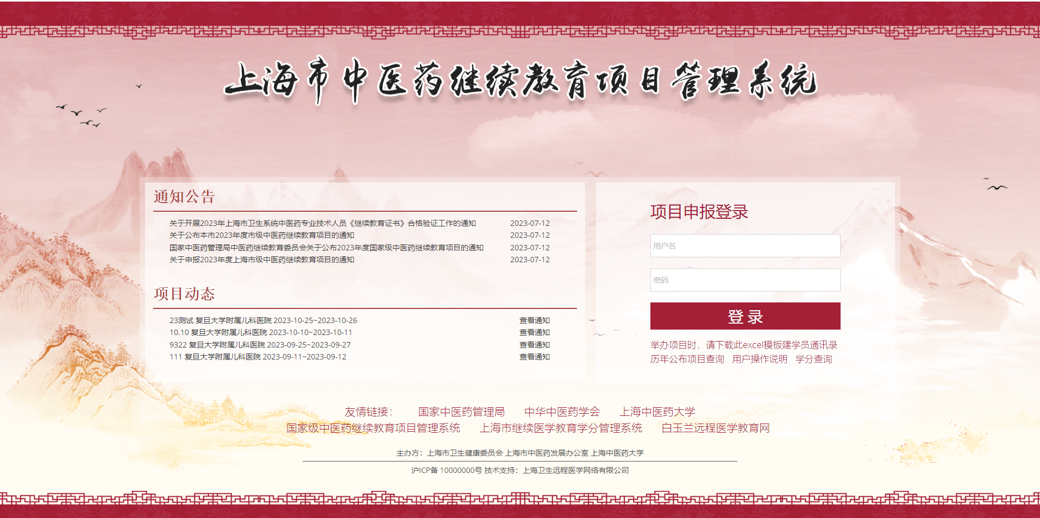
在【用户名】和【密码】框内输入本单位用户名、密码登录系统。

市级中医项目申报-执行汇报操作

二、添加项目负责人
添加项目负责人是新项目申报的前置条件，请务必正确添加项目负责人信息。

1、添加科室
点击【用户管理-科室管理】菜单，进入科室管理页面，添加本单位项目负责人科室信息。
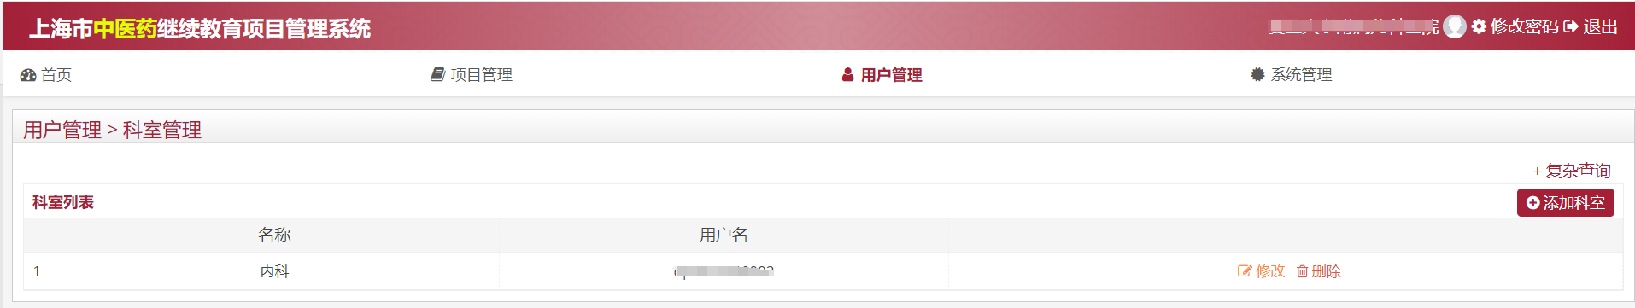

2、添加项目负责人
点击【用户管理-项目负责人管理】菜单，进入项目负责人管理页面，添加本单位项目负责人信息。
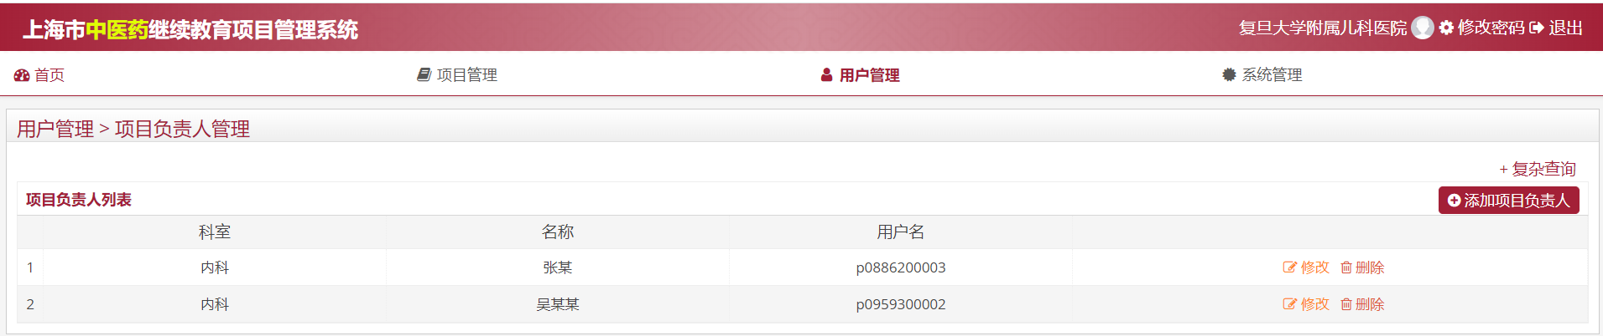
提示：项目负责人亦可进行新项目申报，登录用户名和密码一致。

三、新项目申报
点击【项目管理-新项目申报】菜单，进入新项目申报页面，申报本单位项目。
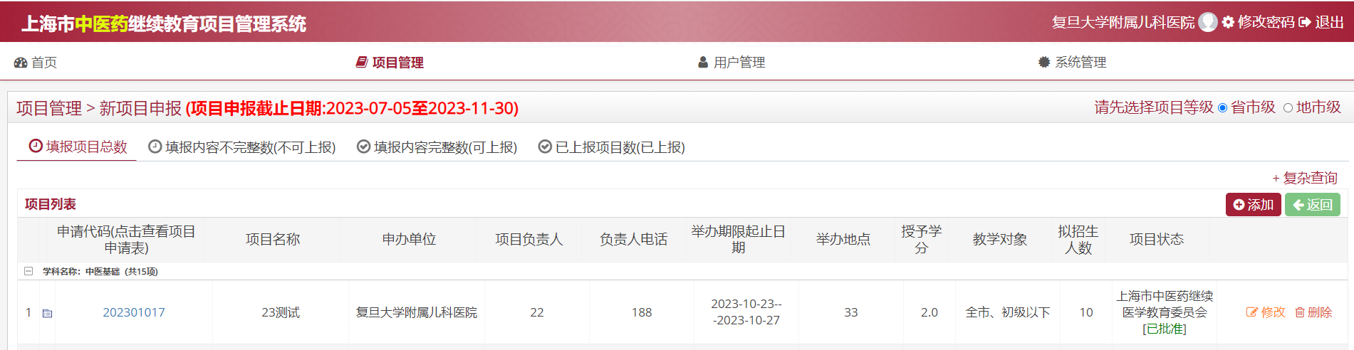

1、tab菜单说明
【项目申报截止日期】请务必在截止日期内申报项目，过期后无法申报。
【填报项目总数】显示本单位所有填报项目记录；
【填报内容不完整数】显示本单位申报项目，但申报内容还未填写完整的项目记录；
【填报内容完整数】显示本单位申报项目，申报内容已填写完整，符合上班条件的项目记录；
【已上报项目数】显示本单位已上报的项目记录；
【项目状态】未提交、待审核、退回、驳回、已批准；
退回的项目，可修改后再次上报；
驳回的项目，不可修改，此项目不可无法申报；

2、新项目申报
点击【添加】按钮，进入新项目申报页面，填写项目申报内容。

3、填报说明确认
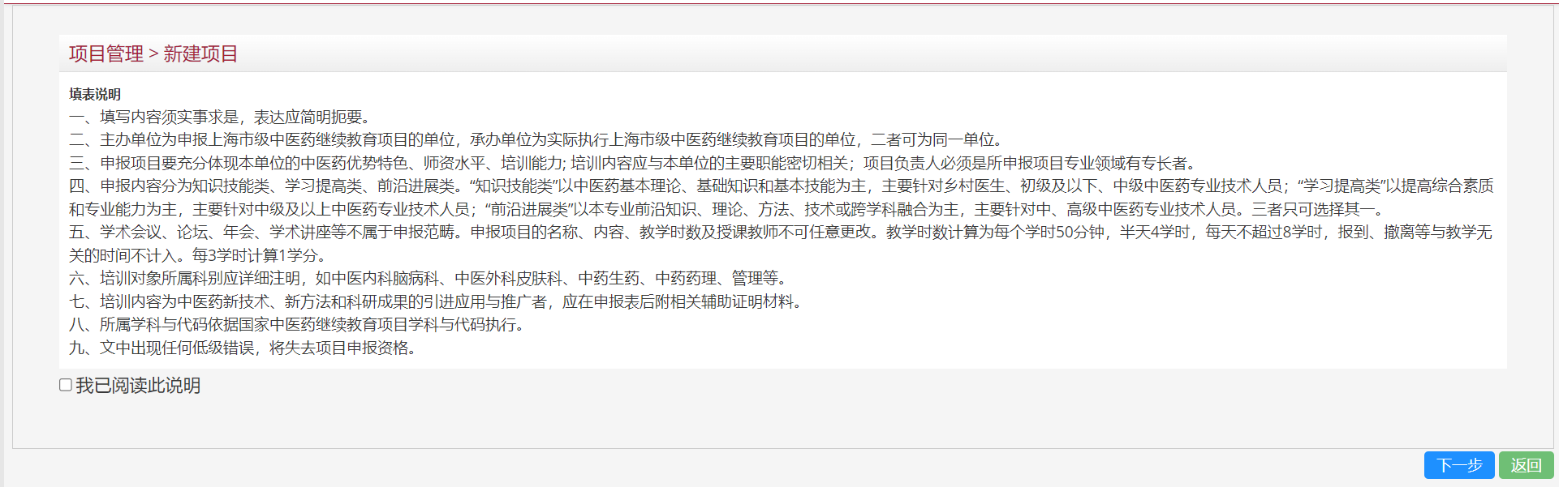
填表说明确认无误，勾选我已阅读此说明，点击【下一步】按钮。

4、项目基本信息
填写项目信息，选取申报科室、申报项目负责人。
依次填写主办单位、承办单位、培训对象、其他类信息。
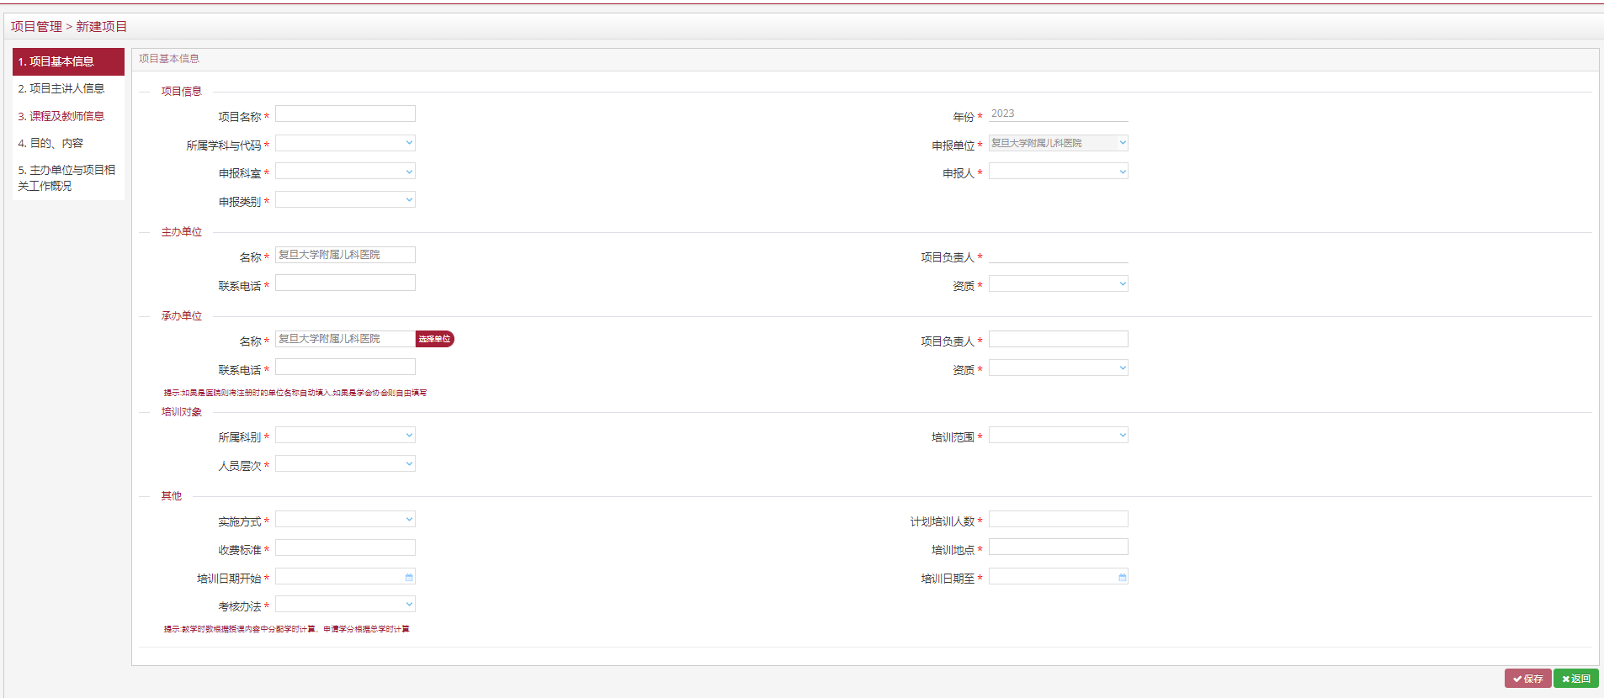
项目基本信息填写确认无误，点击【保存】按钮，进入项目主讲人页面；

5、项目主讲人信息
正确填写项目主讲人信息，如有必要在【支撑材料附件】上传主讲人学术水平和技术专长佐证材料。
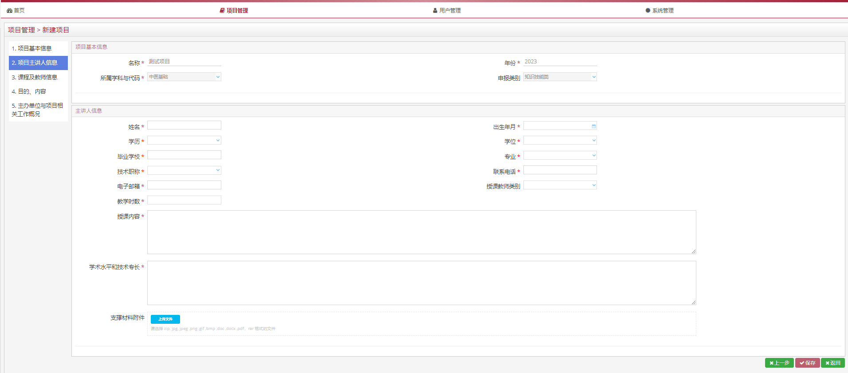
项目主讲人信息填写确认无误，点击【保存】按钮，进入课程及教师信息页面。

6、课程及教师信息
正确依次填写本项目授课教师信息。
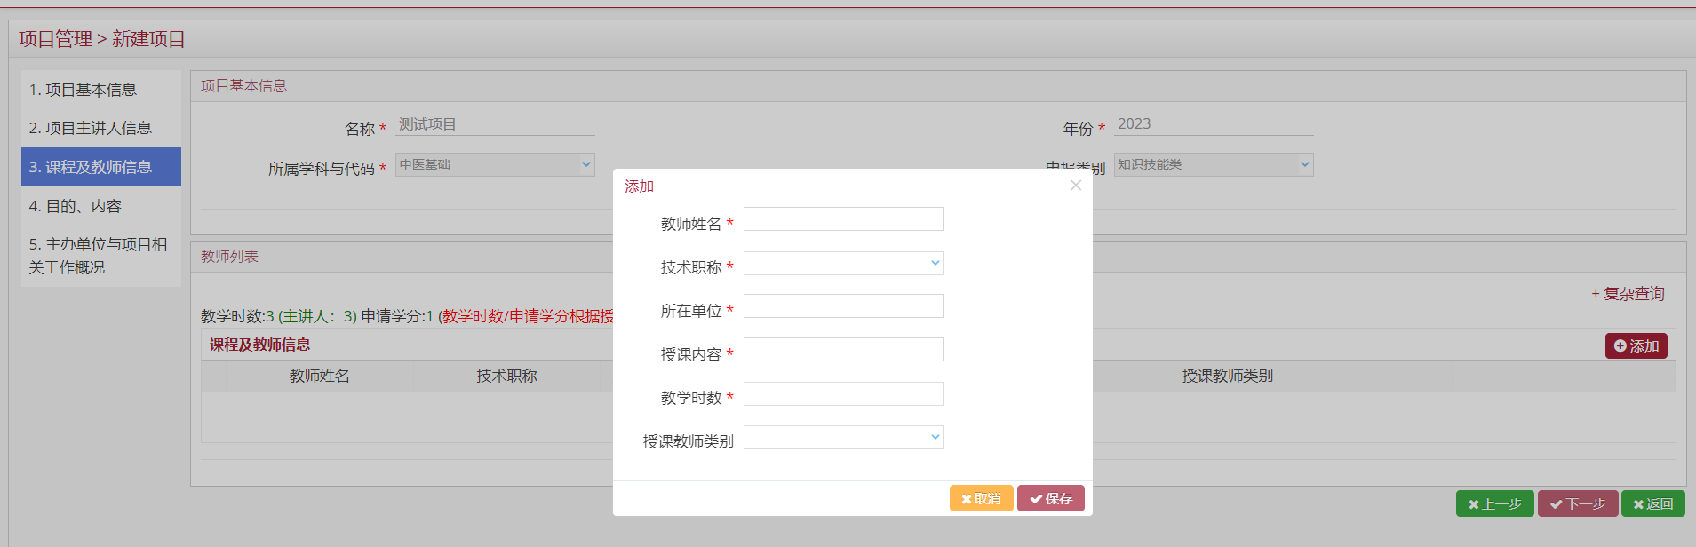
课程及教师信息填写确认无误，点击【保存】按钮，进入项目目的、内容页面。

7、项目目的、内容
正确依次填写培训目的、培训主要内容及学术水平，如有必要在【支撑材料附件】上传培训主要内容及学术水平佐证材料。
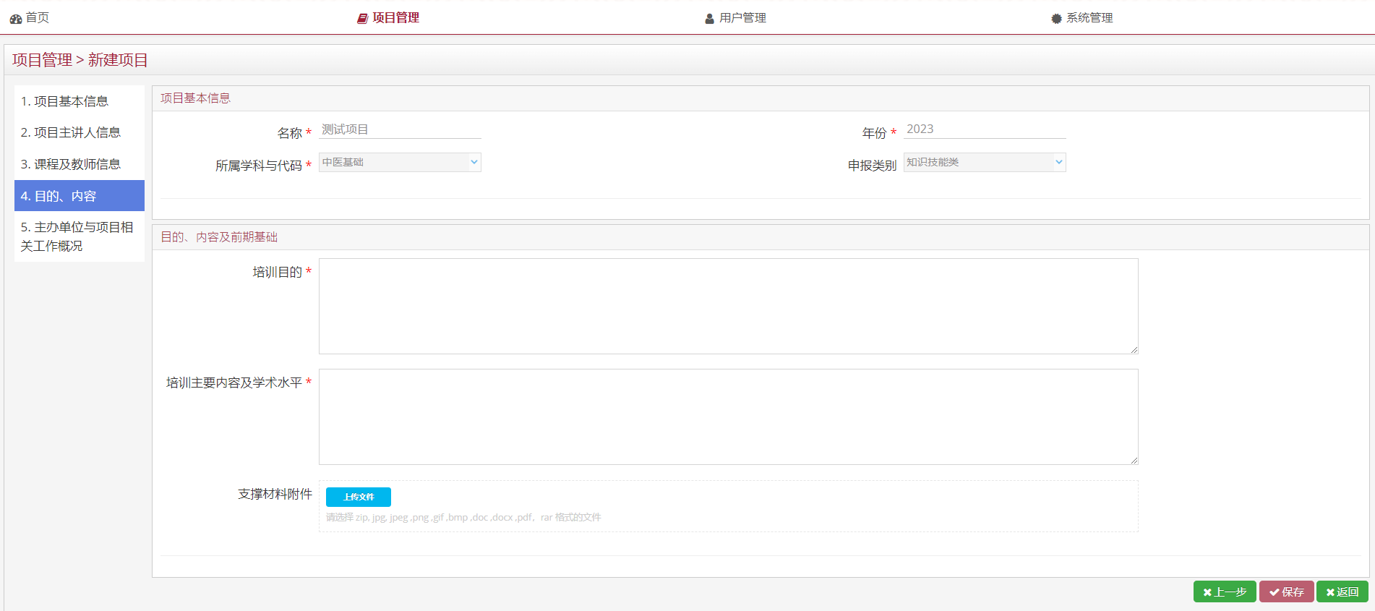
项目目的、内容填写确认无误，点击【保存】按钮，进入主办单位与项目工作概况页面。

8、主办单位与项目工作概况
填写本单位近三年继续教育项目情况，和其他支持条件，如有必要在【支撑材料附件】上传其他支持条件佐证材料。
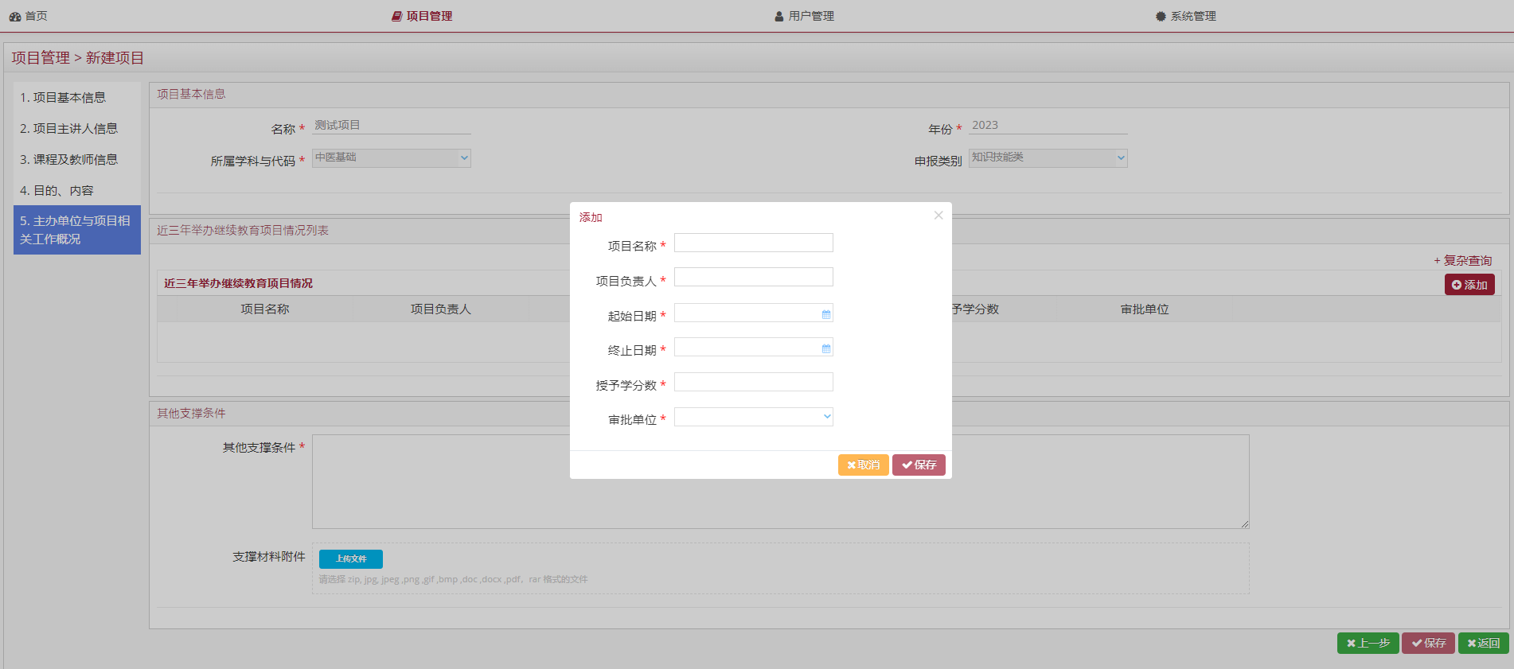
主办单位与项目工作概况写确认无误，点击【保存】按钮，新项目申报内容填写完成。

9、上报新申报项目
新项目申报内容填写完整后，在【填写内容完整数】菜单，查看可上报项目记录；如确认无误，选择上报项目，点击【上报】按钮，上报至本单位负责人初审。
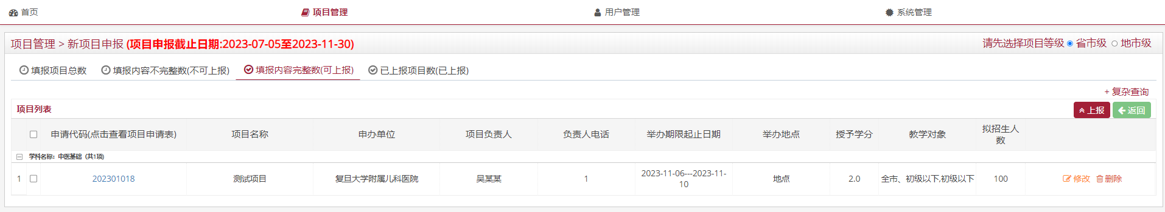

四、单位初审
点击【项目管理-单位初审】菜单，进入单位初审页面，审核项目负责人或本单位负责人提交申报项目。
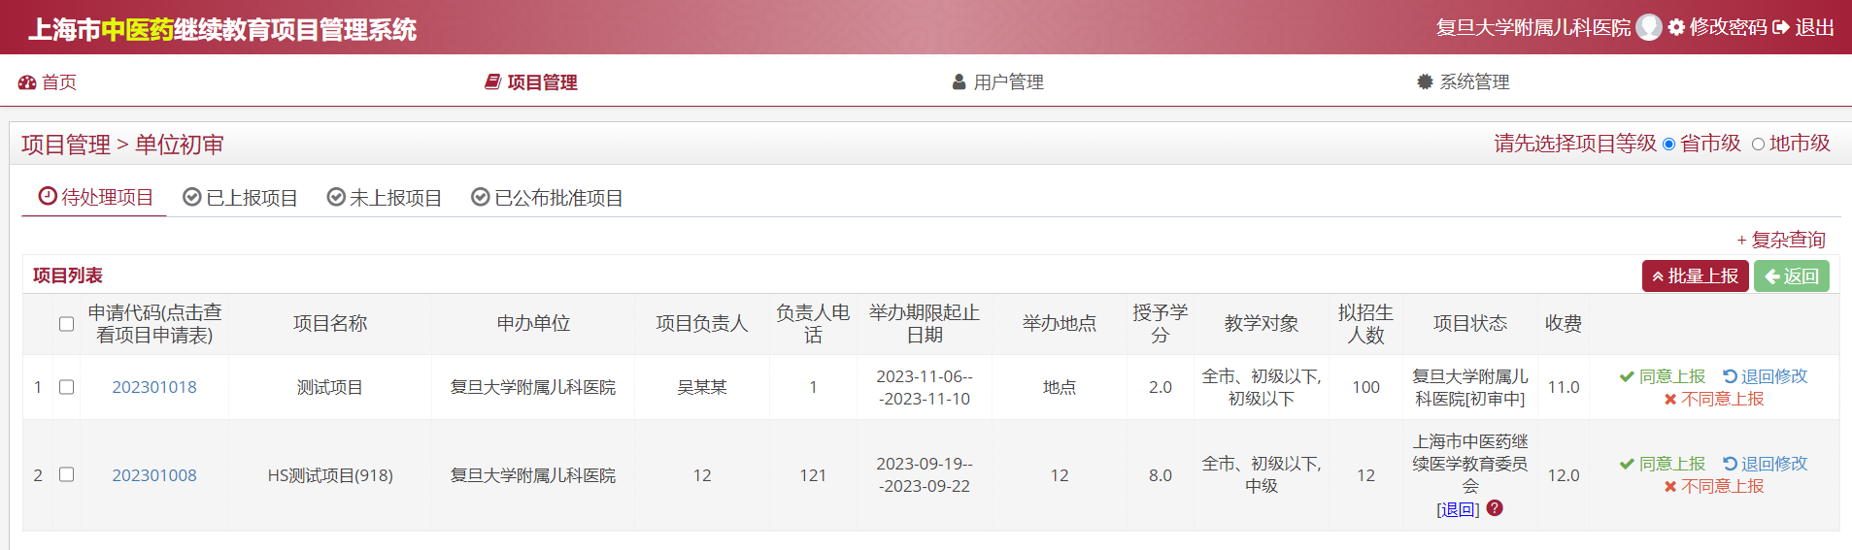

1、tab菜单说明
【待处理项目】显示项目负责人或本单位负责人提交申报项目记录；
【已上报项目】显示初审通过，已上报至上海市中医药继续医学教育委员会的项目记录；
【未上报项目】显示本单位未提交上报的项目记录；
【已公布批准项目】显示上海市中医药继续医学教育委员会批准且已公布的项目记录；

2、查看项目申报内容
点击申请代码，查看申报内容，初审申报内容。
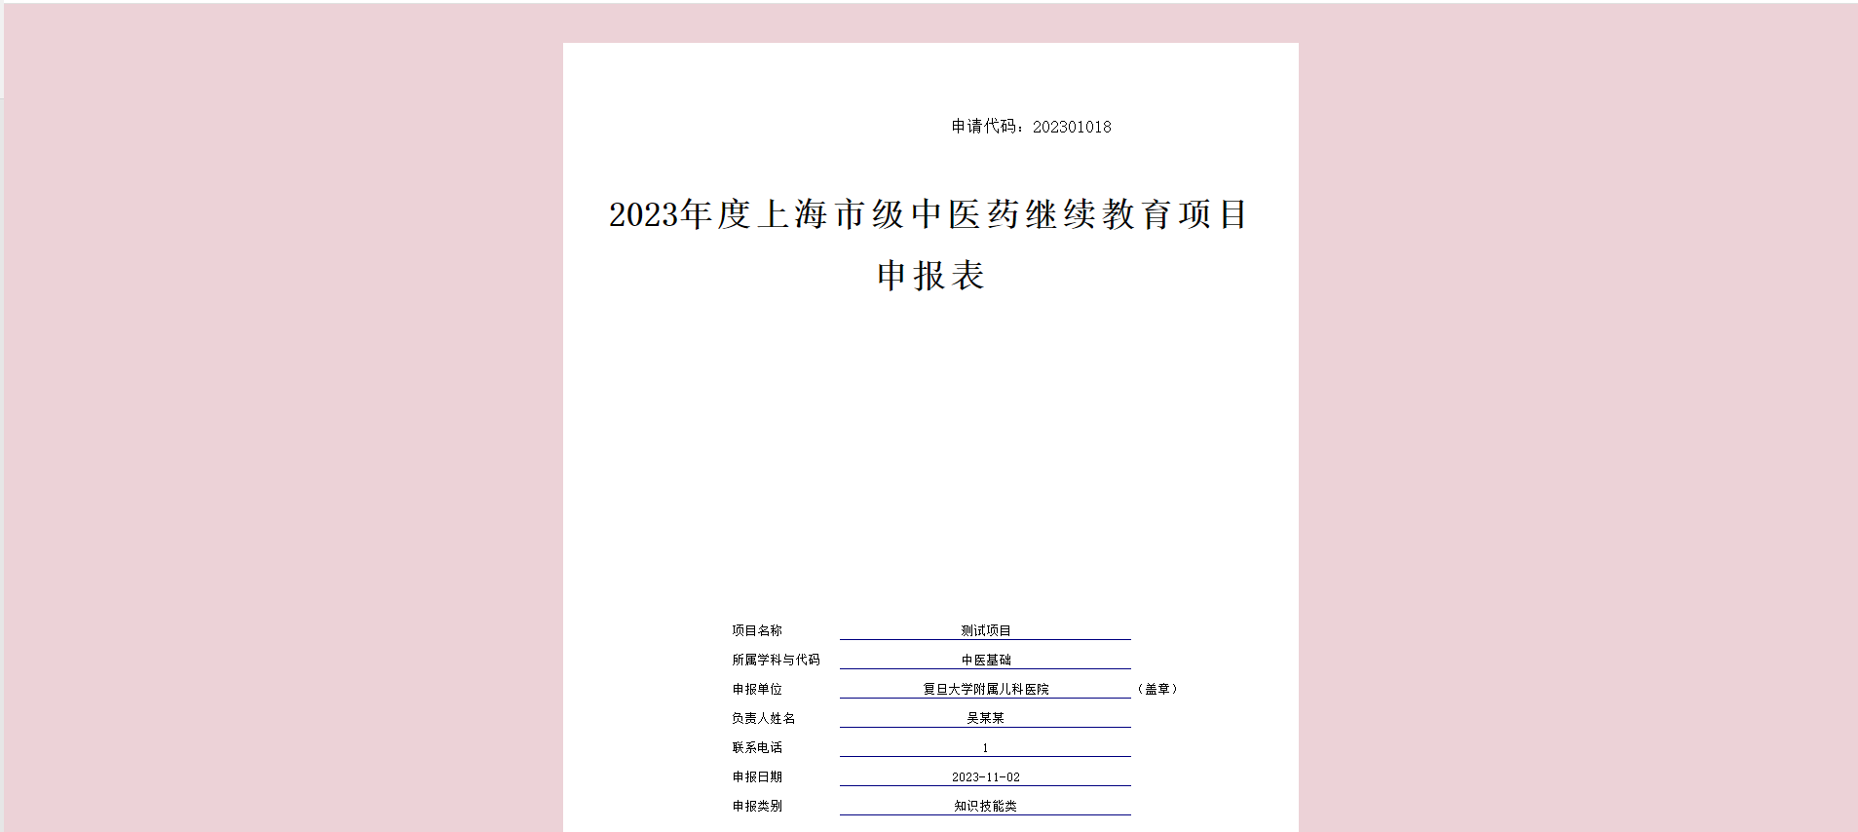

3、审核操作
【同意上报】即新项目申报内容初审没有问题，同意上报至上海市中医药继续医学教育委员会；
【退回修改】即新项目申报内容初审有问题，退回项目负责人或本单位负责人修改；
【不同意上报】即新项目申报内容初审没有通过，驳回后申报，驳回后项目负责人或本单位负责人无法修改；

4、审核结果
项目初审上报后，等待上海市中医药继续医学教育委员会处理。会出现三种结果；
上海市中医药继续医学教育委员会退回：查看退回原因，进行修改再提交上报；
上海市中医药继续医学教育委员会驳回：该项目无法再申报；
上海市中医药继续医学教育委员会已批准：即新申报项目上海市中医药继续医学教育委员会已批准，单位可开展相关培训工作；

五、项目报备
点击【项目管理-项目报备】菜单，进入项目报备页面，本单位负责人报备即将举行的项目；
请立项单位务必在项目实际举办前进行项目报备，不报备的项目，无法执行项目汇报。
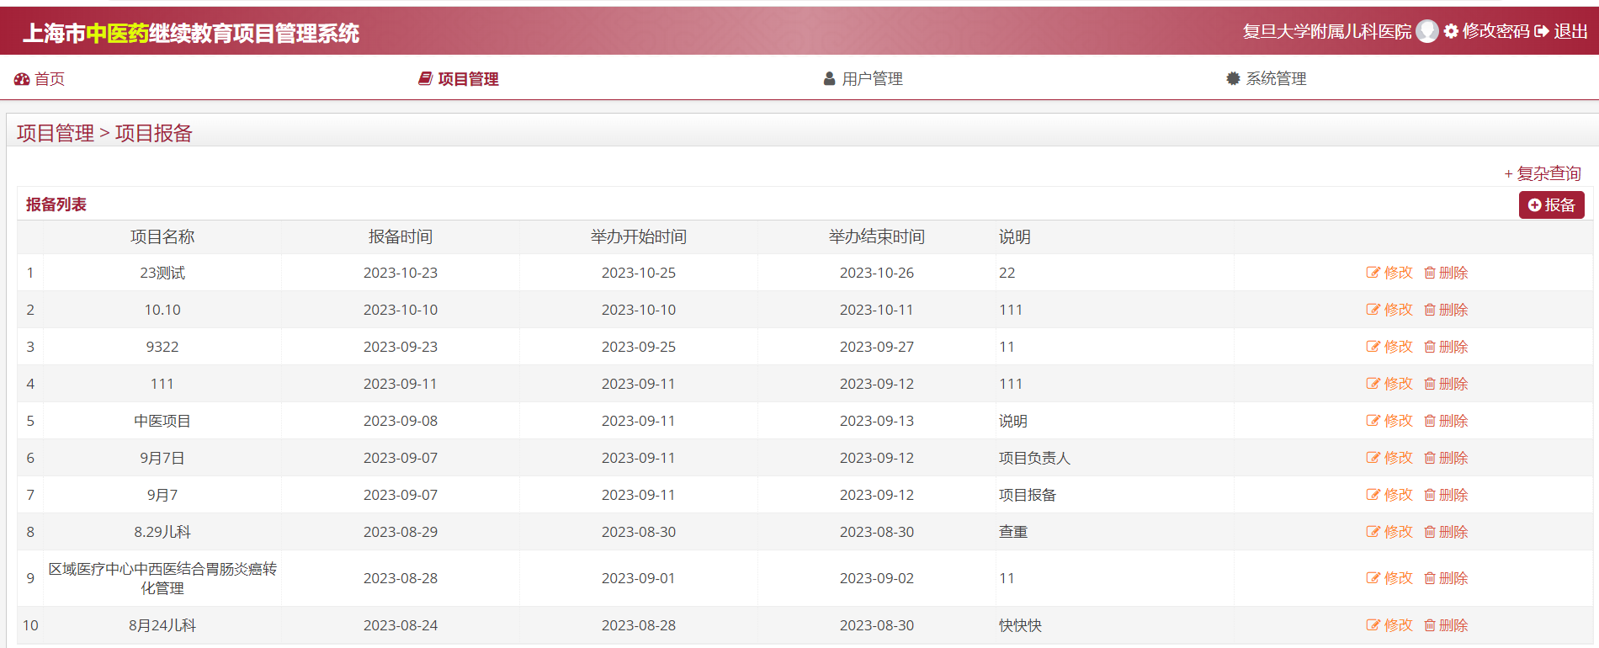

1、报备
项目报备，选择报备项目，填写项目实际举办开始日期、举办结束日期，以及相关说明；
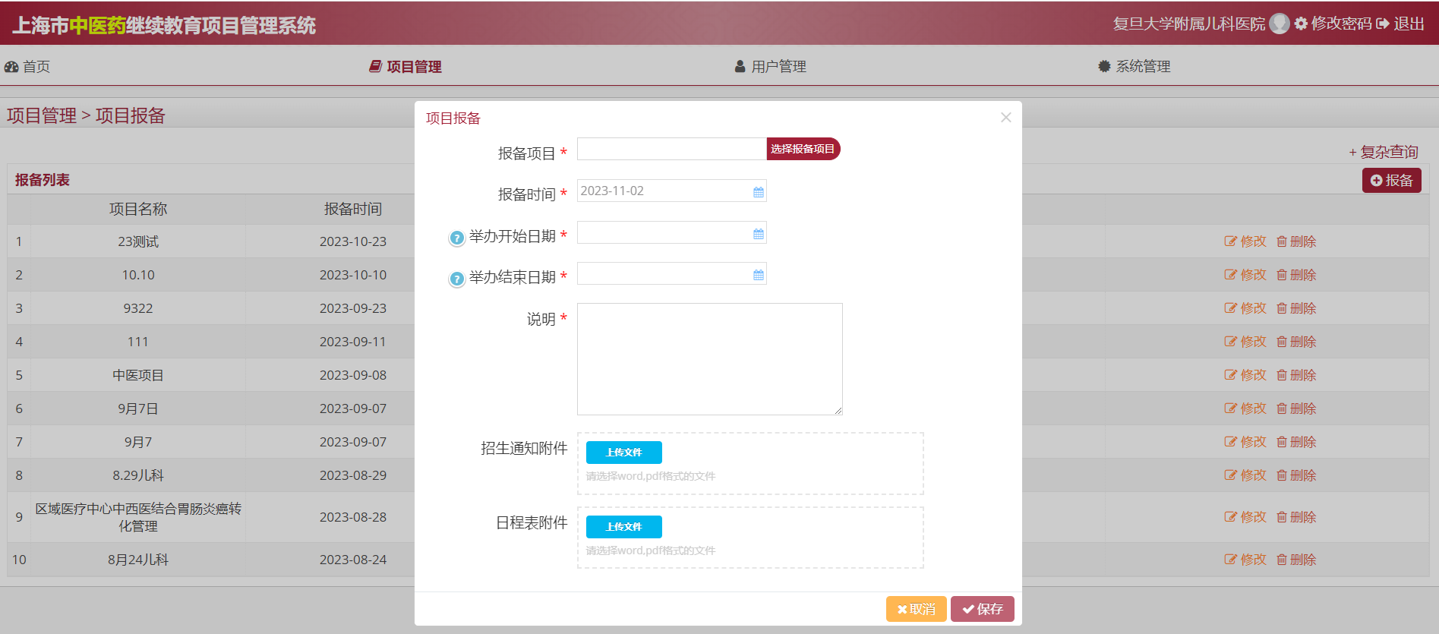

六、项目执行汇报
点击【项目管理-填写项目执行情况】菜单，进入项目执行汇报页面，本单位负责人填写执行汇报内容；
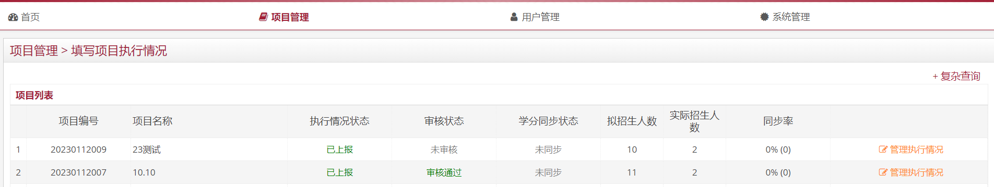
点击【管理执行情况】按钮，进入执行情况列表页面；
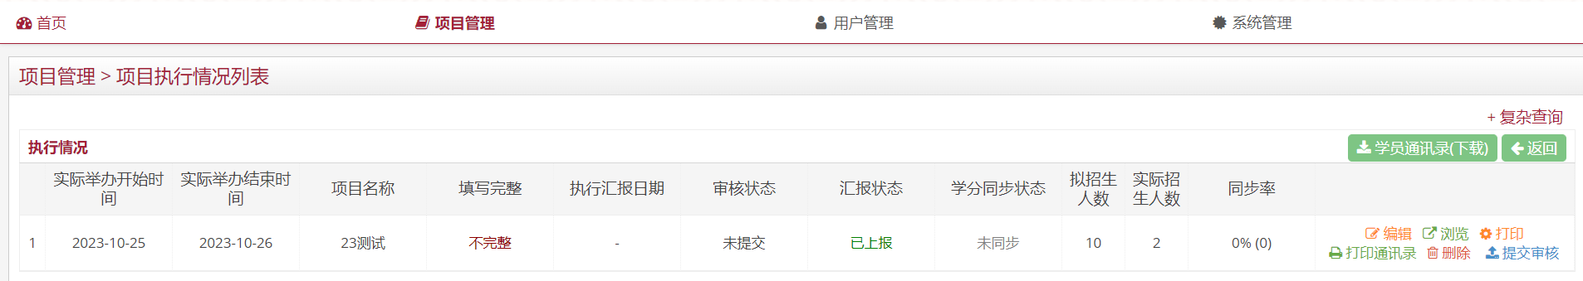
点击【编辑】按钮，进入执行汇报填写页面。

1、总结汇报表
填写项目执行情况总结以及学员对该项目评估意见；
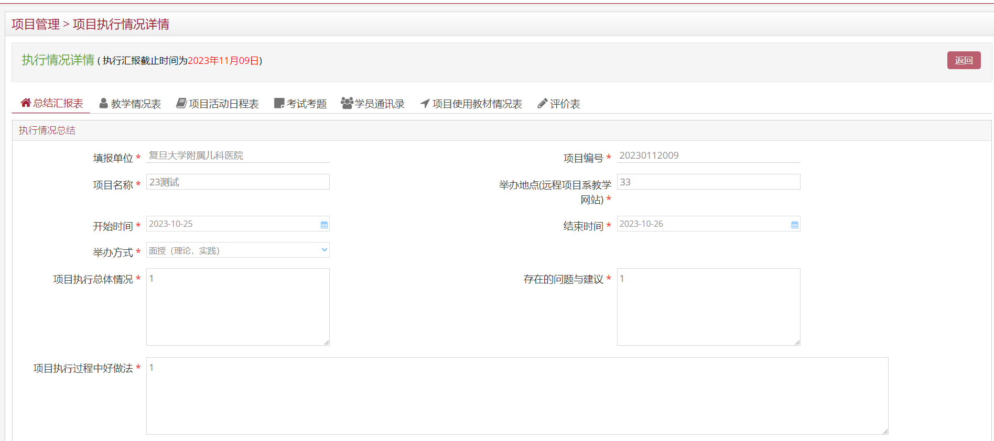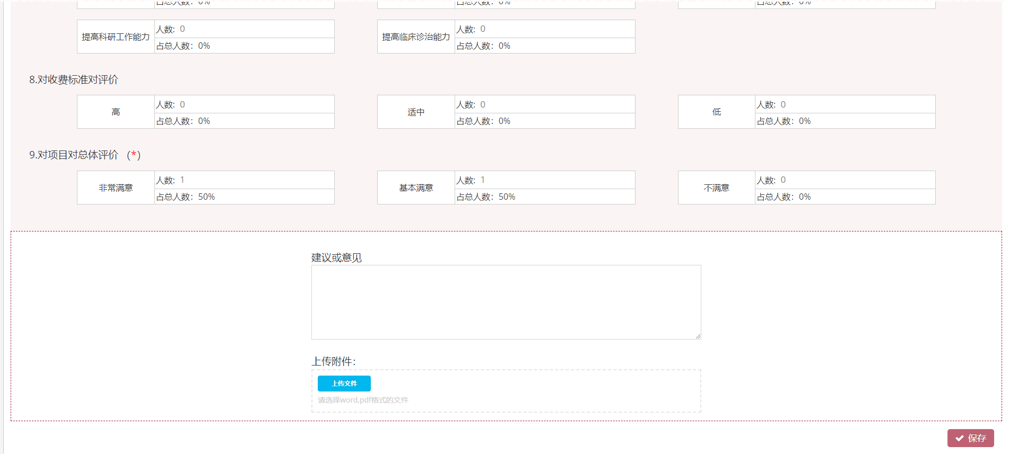

2、教学情况表
填写项目培训实际开展的授课教师及内容；
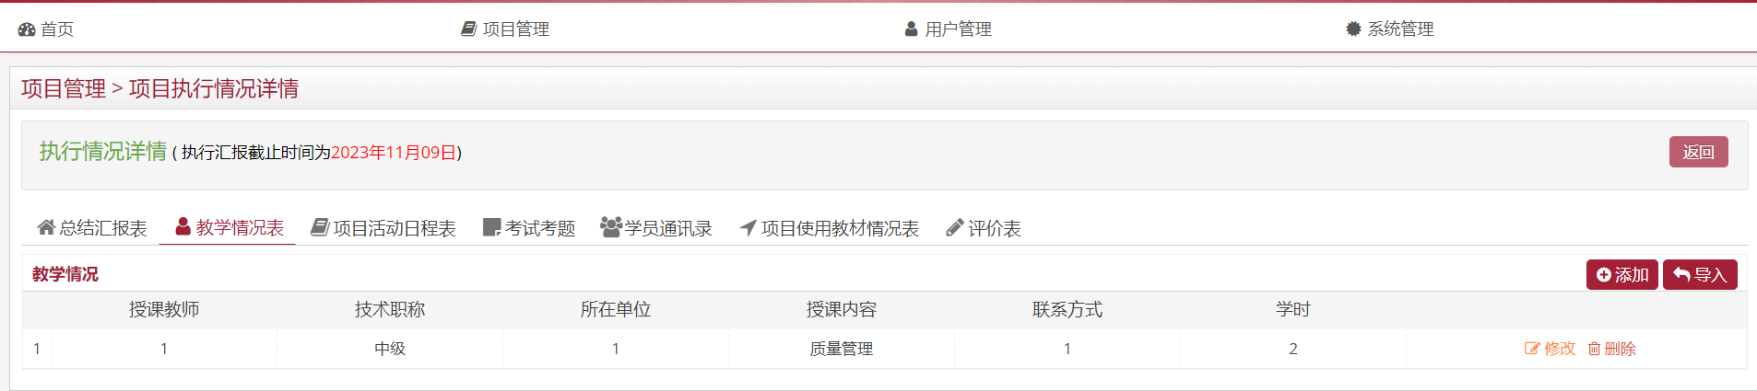

3、项目活动日程表
上传项目培训实际开展的项目活动日程表；
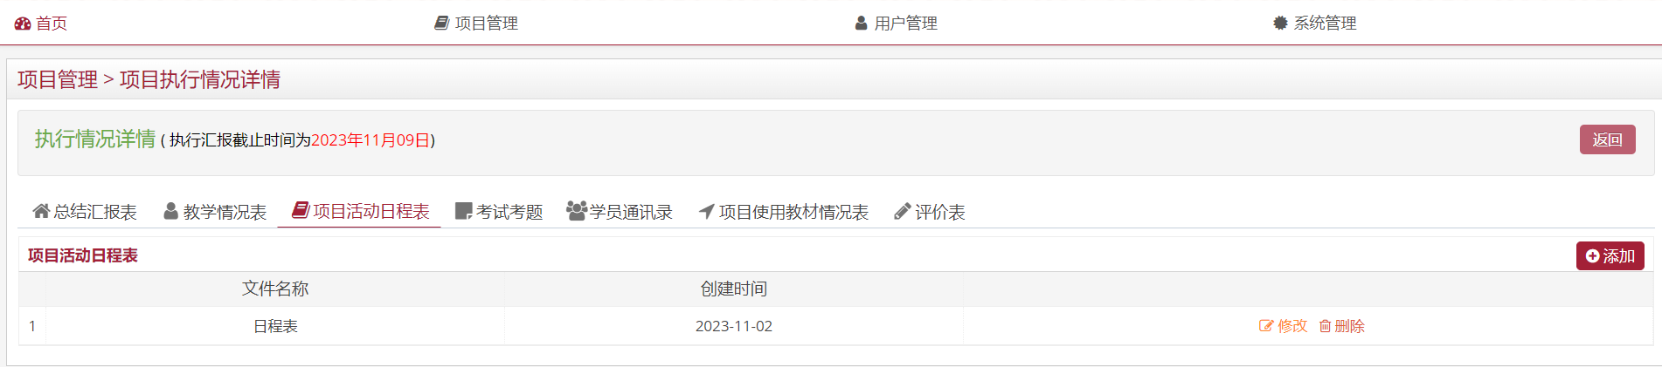

4、考试考题
上传项目培训实际开展的考试考题；
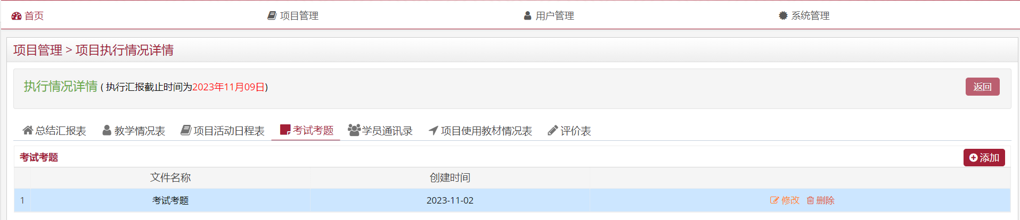

5、学员通讯录
上传项目培训实际参加学员，下载学员通讯录模板，正确填写学员信息，点击【导入学员通讯录】按钮，上传；
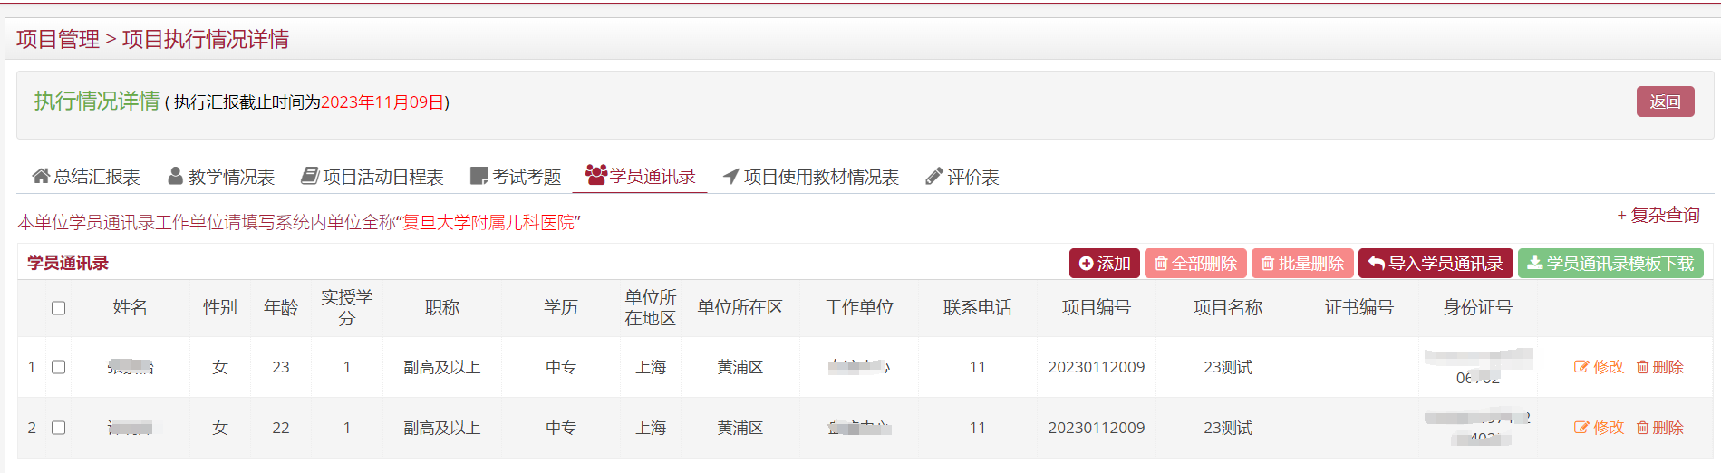

6、项目使用教材情况表
填写项目培训实际使用的教材信息；
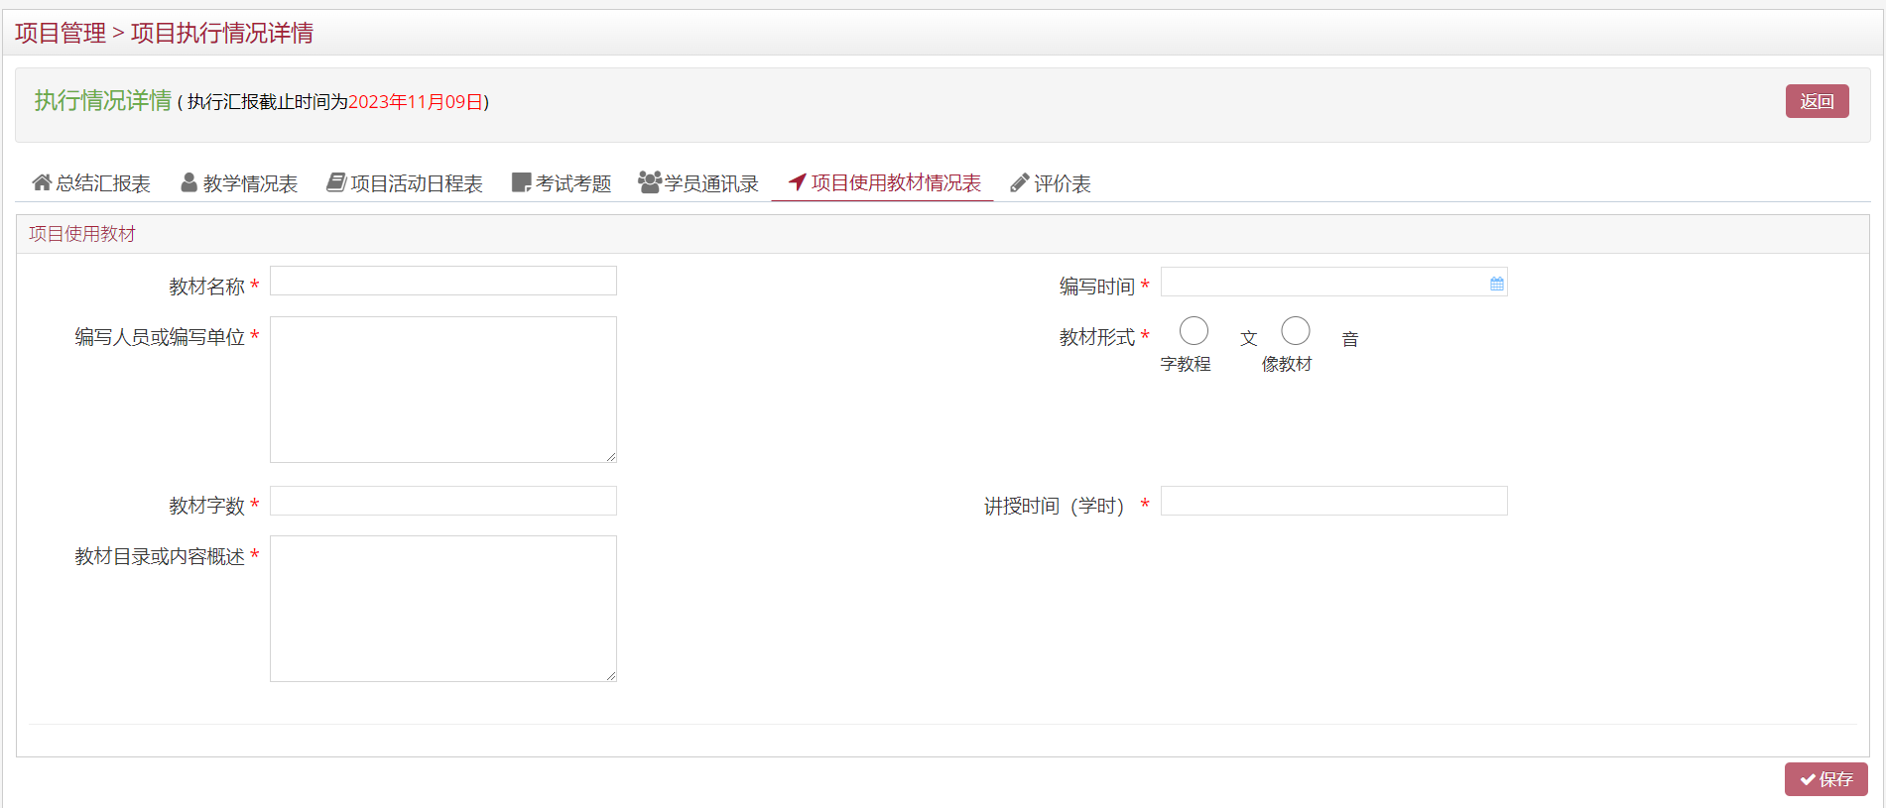

7、评价表
填写项目评价表
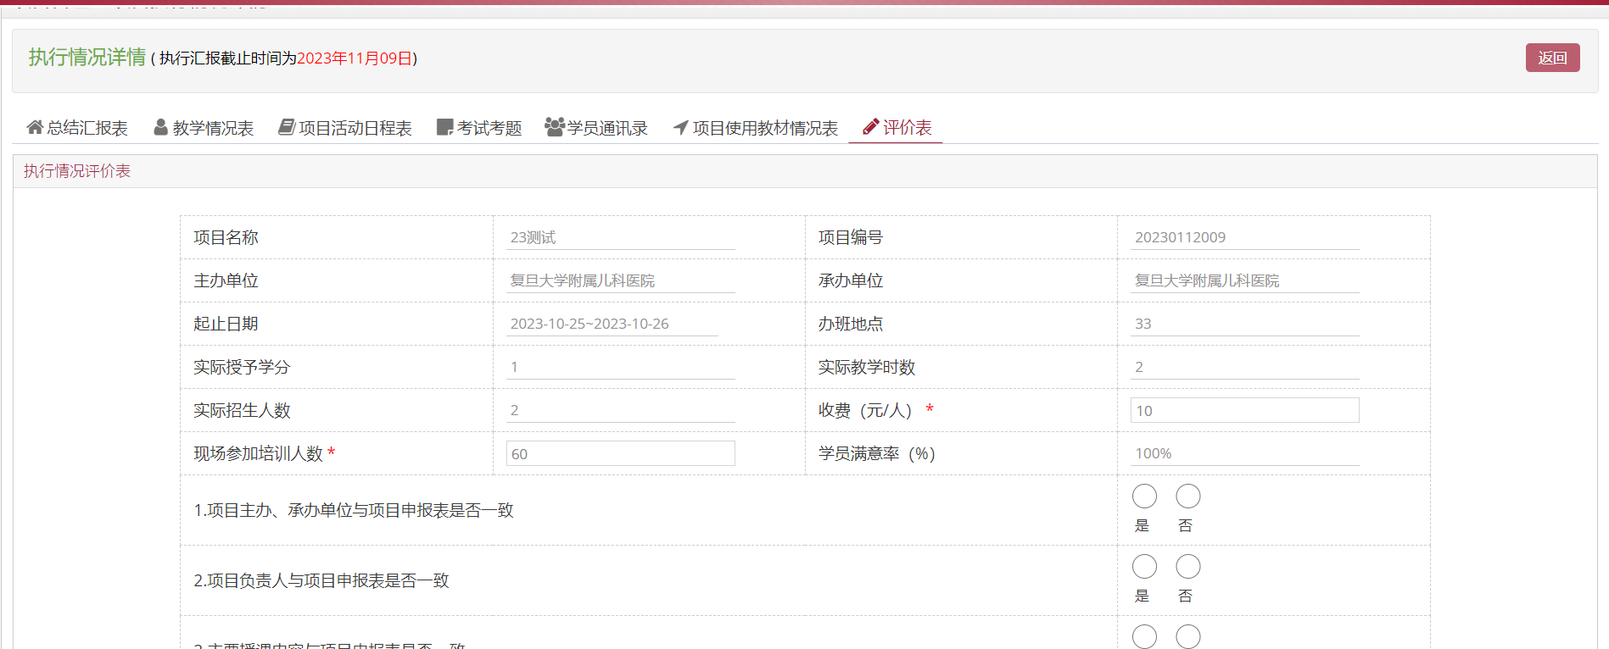

8、执行汇报提交审核
上述7点内容填写完整后，填写完整字段显示【完整】，此时可以点击【提交审核】按钮提交执行汇报内容至上海市中医药继续医学教育委员会审核。
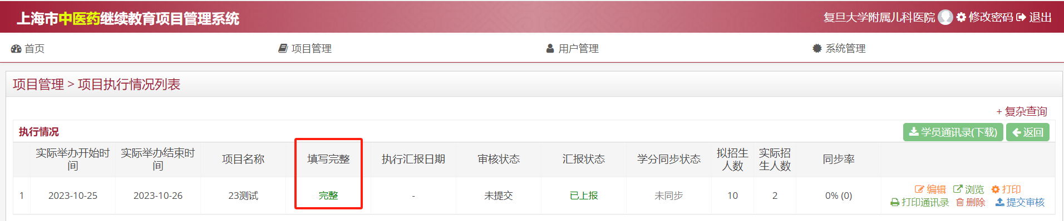

9、学分同步
上海市中医药继续医学教育委员会审核通过执行汇报后，可以进行项目学员学分同步，将学分同步至上海市继续医学教育学分管理系统；
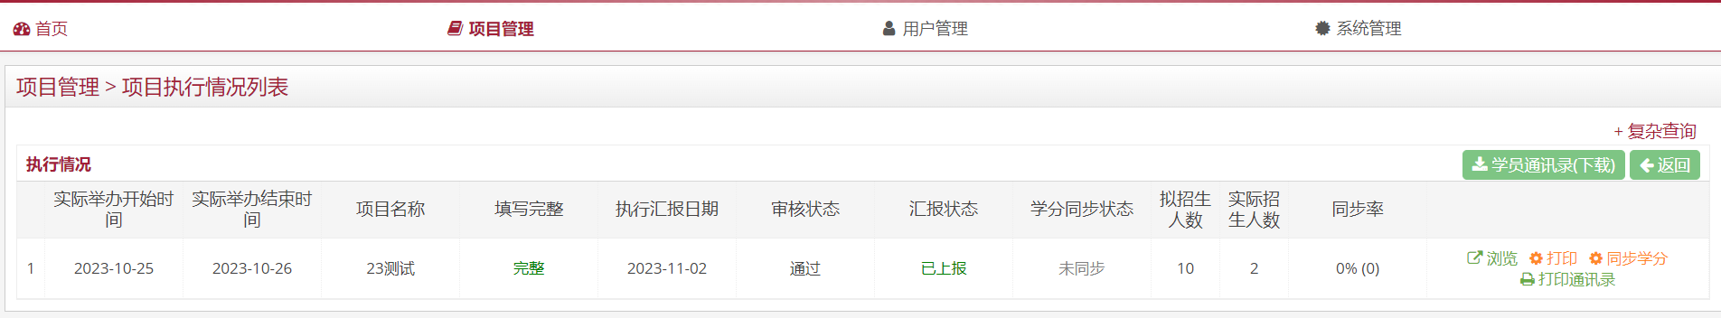
点击【同步学分】按钮，进入学员通讯录页面；
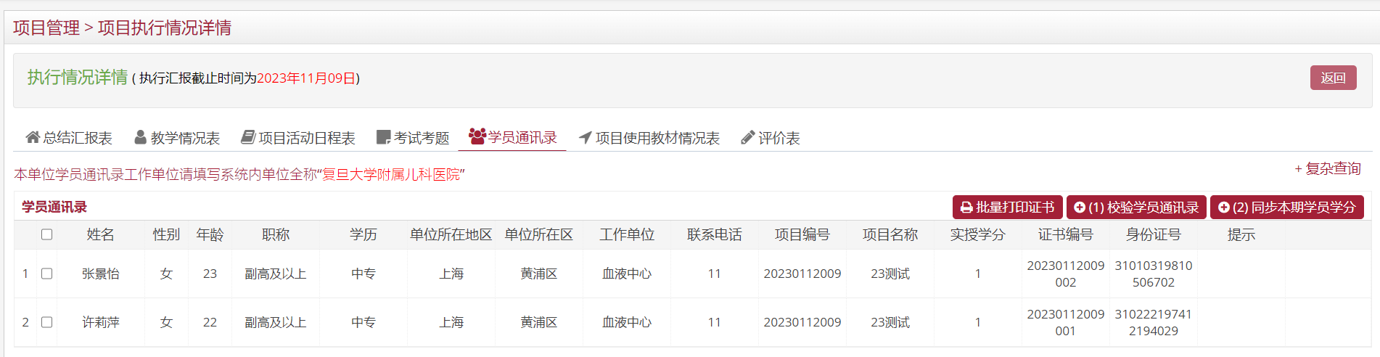
校验学员通讯录
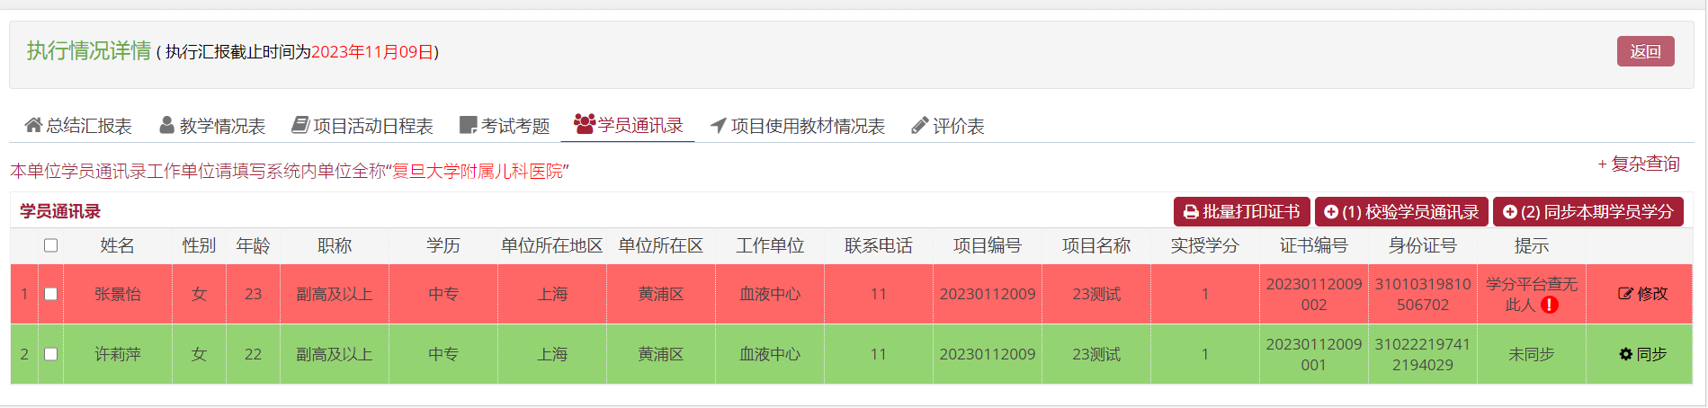
校验有问题学员进行修改；
同步本期学员学分
学员校验确认无误，点击【同步本期学员学分】按钮，同步学分；

至此完成市级中医项目全部操作

七、国家级项目执行汇报
点击【项目管理-国家级项目执行汇报】菜单，进入本单位可执行汇报的国家级项目；
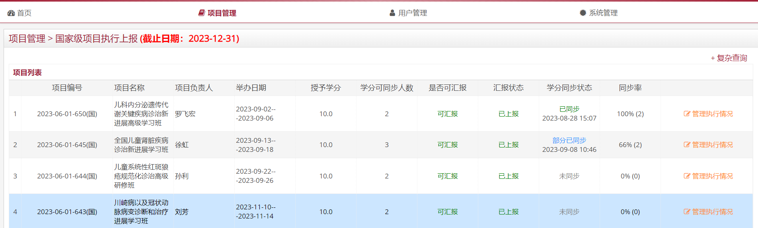
点击【管理执行情况】按钮，进入批次列表页面；
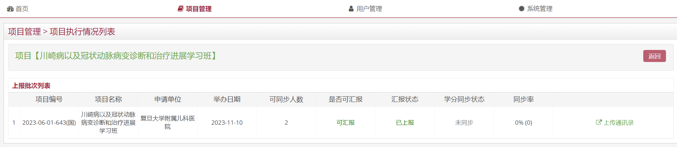
点击【上传通讯录】进入学员通讯录页面；
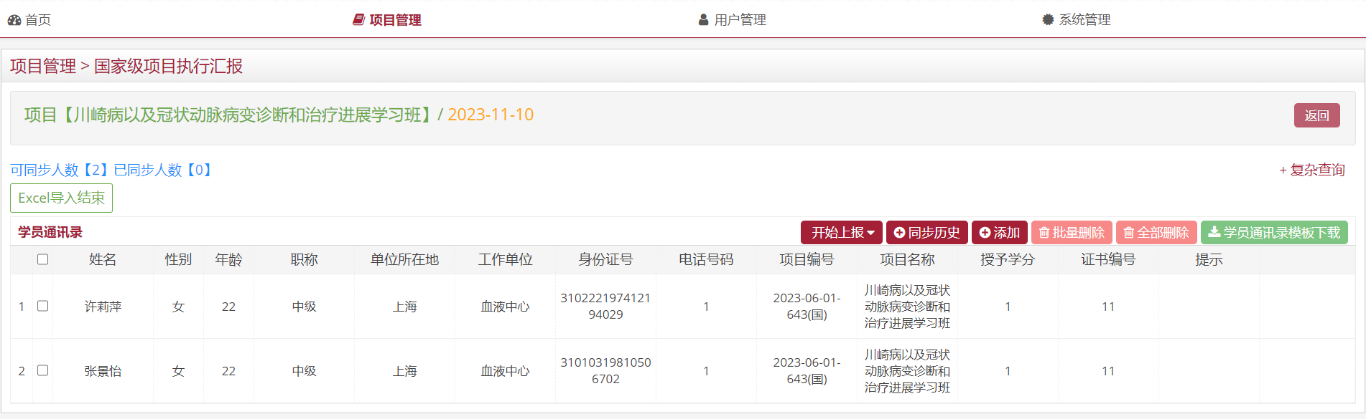
下载学员通讯录模板，根据模板内容正确填写学员通讯录信息；
学员通讯录模板填写完毕后，点击【开始上报-导入学员通讯录】上传学员通讯录；
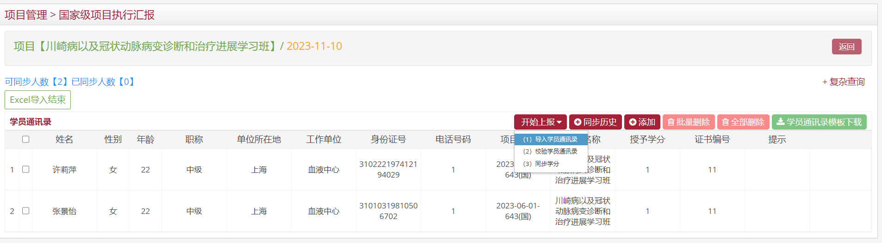
学员通讯录上传完毕后，点击【开始上报-校验学员通讯录】
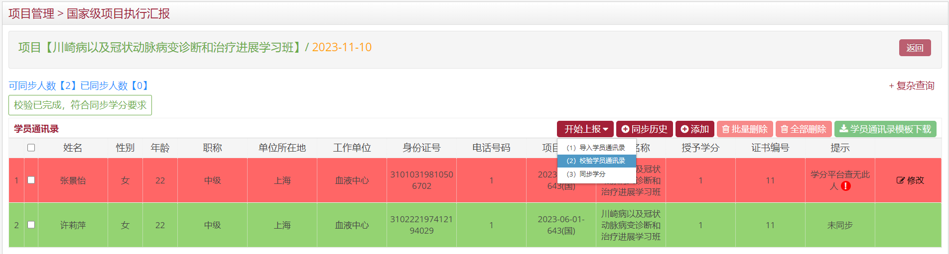
学员通讯录校验完毕后，根据校验结果进行修改，修改完毕后，点击【开始上报-同步学分】，同步学分至上海市继续医学教育学分管理系统；
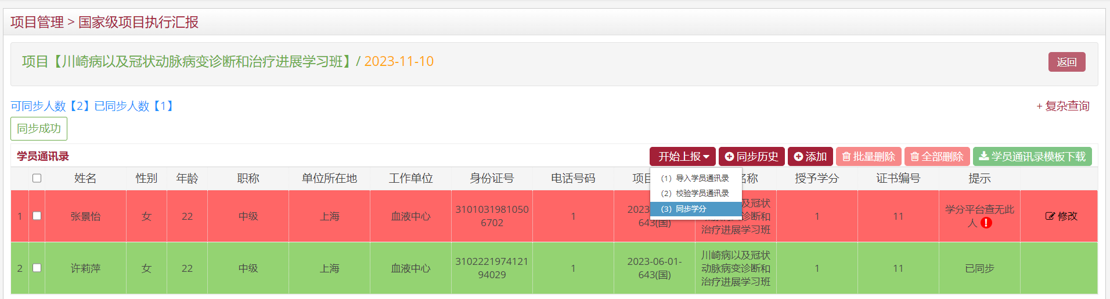

至此完成国家级项目执行汇报，同步学员学分全部操作

